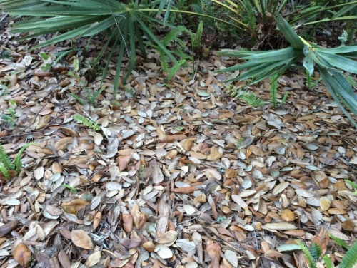

#### **Leaves**

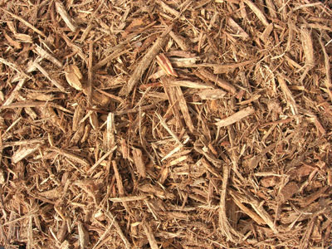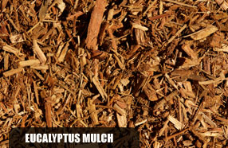

***Melaleuca mulch***

***(natural color)***

***​***

***Eucalyptus mulch***

***(natural color)***

***Mulch***

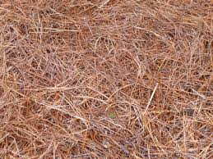

#### **Pine Straw**

***www.pinestraw.com***

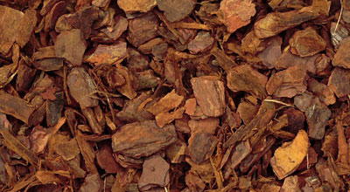

***Pine N******uggets***

***(natural color)***

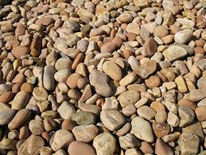

#### **River**

#### **Rock**